Az Ayvens Magyarországon, valamint további 6 európai országban lép együttműködésre a BYD-vel
Hazánk egyik vezető flottakezelője, az Ayvens bejelentette, hogy a 2024-ben aláírt központi stratégiai megállapodás nyomán Magyarországon is kiemelt partneri együttműködésbe kezd a BYD-vel, az új energiával hajtott (New Energy Vehicles, NEV), azaz a tisztán elektromos és konnektoros hibrid, járművek világelső gyártójával. A partnerség hivatalos bejelentésének alkalmából Magyarországra látogatott William Shao, a tengerentúli régió pénzügyi igazgatója, ahol Pesti Tímeával, az Ayvens Magyarország (korábban ALD Automotive | LeasePlan) vezérigazgatójával egyeztették a megállapodás részleteit.
A partnerség keretében az Ayvens a kis-, közép- és nagyvállalatoknak nyújtott, BYD autókra vonatkozó operatív lízing szolgáltatását a BYD Lease névre hallgató “white label” együttműködésen keresztül fogja biztosítani. Ennek értelmében az Ayvens a BYD kizárólagos flottakezelő partnerévé válik és a kiemelt kereskedőpartnereken keresztül beérkező érdeklődéseket az Ayvens szolgálhatja ki. A helyi megállapodás a két anyavállalat által 2024-ben aláírt partneri együttműködést követi, amely Magyarország mellett további hat európai országban, Görögországban, Portugáliában, Finnországban, Írországban, Romániában és Svédországban is életbe lép. Ez a bővítés mindkét vállalat számára jelentős mérföldkő, mivel a Belgiumban, Franciaországban, Luxemburgban és Hollandiában kötött sikeres partnerségek után így tizenegyre emelkedik a résztvevő európai országok száma.
A partnerség célja, hogy az Ayvens, az operatív lízing területén vezető szakértelmét egyesítse a BYD konnektorról tölthető járművek gyártásában szerzett széleskörű tapasztalatával. A két vállalat együttesen olyan fenntartható mobilitási megoldásokat kínál majd, amelyek képesek kiszolgálni a különböző ügyfélkörök egyedi igényeit, mindezt a BYD márkakereskedői hálózatán keresztül, az Ayvens teljeskörű szolgáltatási csomagot biztosító konstrukciójával.
A BYD a NEV autók piacán vezető szerepet betöltő vállalatként elkötelezett a folyamatos fejlesztés és innováció mellett, és nemrégiben a prémium szegmensnek szánt új márka, a DENZA európai bevezetésével bővítette járműválasztékát. A BYD Lease-el az ügyfelek a BYD teljes elektromos és a Super Dual Mode technológiájú plug-in hibrid járműválasztékára vonatkozó átfogó elektromos járműflotta-megoldások előnyeit élvezhetik, a szolgáltatások pedig kiterjednek a tanácsadói szolgáltatásokra és az operatív lízingre, valamint töltési szolgáltatásokra.
Stella Li, a BYD ügyvezető alelnöke a nemzetközi megállapodás bővítésekor találkozott Tim Albertsennel, az Ayvens S.A. vezérigazgatójával, és az újságíróknak elmondta: „Nagyon izgatottak vagyunk, hogy a BYD lízingprogramját még szélesebb körben elérhetővé tehetjük az Ayvens-szel való partnerségünk kiterjesztésével. Európai stratégiánk egyik fontos eleme, hogy kulcsfontosságú iparági szereplőkkel működjünk együtt, és ezek az új megállapodások lehetőséget adnak arra, hogy tovább építsünk arra a sikeres termékre, amelyet már négy piacon is bevezettünk. Elkötelezettek vagyunk amellett, hogy fenntartható technológiáinkat minél több ember számára hozzáférhetővé tegyük, és örömmel dolgozunk együtt az Ayvens-szel, hogy további hét országban is vonzó lízingmegoldásokat kínáljunk.”
„Nagy örömünkre szolgál, hogy Magyarországon is elindult a két vállalat együttműködése, amely tovább erősíti vezető szerepünket a fenntartható mobilitás piacán. Ez a partnerség szimbolizálja elkötelezettségünket a partnereinkkel való, kölcsönös tiszteleten és megosztott előnyökön alapuló, hosszútávú együttműködéseink iránt. Másrészről pedig hozzájárul ahhoz, hogy ügyfeleink részére tovább emeljük szolgáltatásaink színvonalát és egyúttal bővítsük portfóliónkat, amellyel a mobilitási igények még szélesebb körű kiszolgálására nyílik lehetőségünk” – mondta Pesti Tímea, az Ayvens Magyarország vezérigazgatója.
Sajtókapcsolat:
- Varga Dóra, ügyféligazgató
- NOGUCHI
- dvarga@noguchi.hu
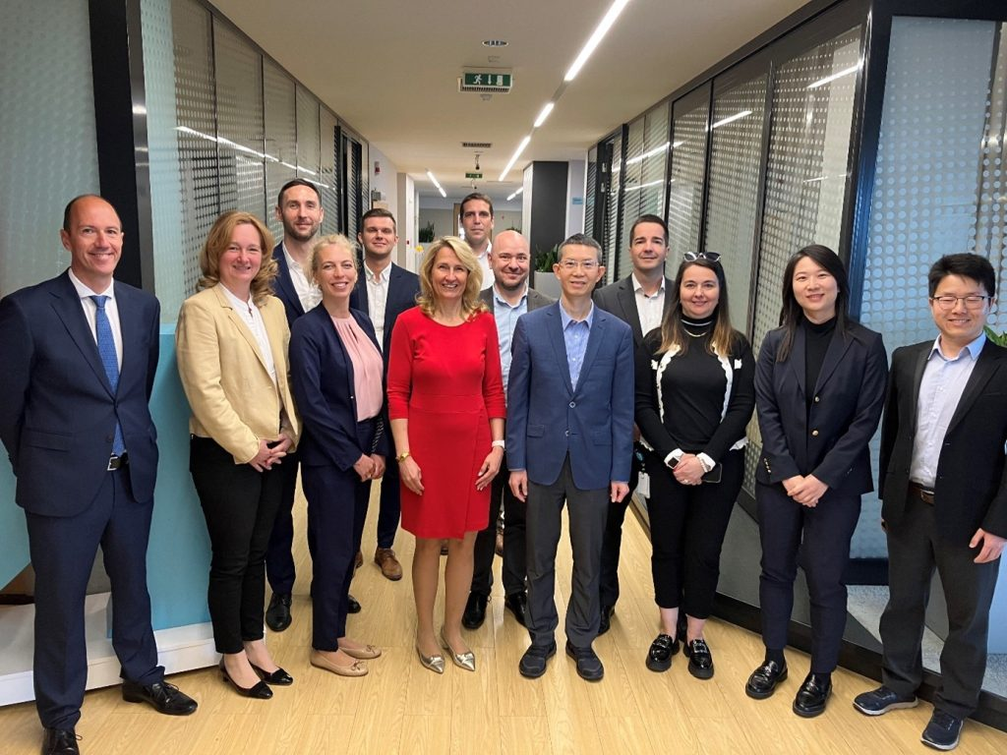 | © Ayvens
Eredeti tartalom: Ayvens
Továbbította: Helló Sajtó! Üzleti Sajtószolgálat
Ez a sajtóközlemény a következő linken érhető el:

